反恐小常识
常见的恐怖袭击手段有哪些？
常规手段
1、袭击。
①砍杀恐怖袭击：在人员密集场所使用刀斧砍杀无辜群众。
②冲撞碾轧恐怖袭击：驾驶机动车冲撞碾轧无辜群众。
③纵火恐怖袭击：使用汽油、柴油等易燃物品对交通工具、建筑物实施纵火焚烧。
④爆炸恐怖袭击：炸弹爆炸、汽车炸弹爆炸、自杀性人体炸弹爆炸等。
⑤枪击恐怖袭击：手枪射击、制式步枪或冲锋枪射击等。
2、劫持。劫持人以及劫持车辆、船、飞机等。
3、破坏。纵火破坏及破坏电力、交通、通信、供气供水设施等。
非常规手段：
1、核与辐射恐怖袭击。通过核爆炸或放射性物质的散布，造成环境污染或使人员受到辐射照射。
2、生物恐怖袭击。利用有害生物或有害生物制品侵害人、农作物、家畜等，如发生在美国9·11事件以后的炭疽邮件事件。
3、化学恐怖袭击。利用有毒、有害化学物质侵害人、城市重要基础设施、食品与饮用水等，如东京地铁沙林毒气袭击事件。
4、网络恐怖袭击。利用网络散布恐怖信息、组织恐怖活动、攻击电脑程序和信息系统等。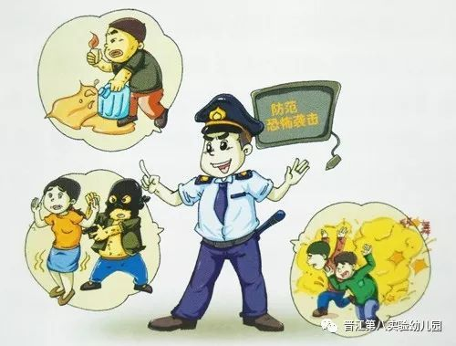

2、如何识别恐怖袭击嫌疑人？
实施恐怖袭击的嫌疑人脸上不会贴有标记，但会有一些不同寻常的举止行为可以引起我们的警惕，例如：
1、神情异常。神情恐慌，说话支支吾吾，东张西望。
2、着装异常。穿着打扮与普通人明显不同，服装奇异。
3、物品异常。携带管制刀具、斧头以及类似爆炸物等危险物品。
4、行为异常。反复在商场、医院、车站等人员密集场所以及党政机关办公区附近逡巡观察。
5、貌似嫌疑。长相疑似被通缉的嫌疑人。
3、发现可疑人怎么办？
1、保持镇静。不要引起对方警觉。
2、迅速报警。直接拨打110，反映可疑情况。
3、牢记特征。尽可能记住嫌疑人及交往人员体貌特征，在确保不被发现的情况下，可用手机对人和物品进行拍照。
4、确保安全。做好自身保护，防止被可疑人发觉。
